Hot tooth?….. Stay cool!
Langdorp 10 mei 2012
60% van alle pijnklachten is van endodontische oorsprong
- 90% ervan: acute pulpitis of pijnlijke parodontitis apicalis

Hoe pakken we dit aan?
- Juiste diagnose: listen to the patient, he is telling you the diagnosis
- Juiste behandeling
- Planning van deze behandeling
- Trauma’s

- Juiste diagnose

- Subjectieve Anamnese
Wanneer is de pijn begonnen?
Heeft u pijn bij koude?
Heeft u pijn bij warm?
Heeft u pijn bij bijten?
Kan u de tand aanwijzen?
Kan u de pijn uitllokken?
Welke soort pijn heeft u?
Wanneer heeft u pijn?
Is er pas een vulling gelegd?

- Rx
Met fisteltracing
Bij onduidelijkheid ook zeker rx van antagonist

- Objectieve anamnese.
Om de subjectieve anamnese te bevestigen.
Kort als het evident is
Pocketmeting
Koude test
Percussie test
Lang waar nodig
Crackfinder
Geluid bij percussie
Kleur van de tand
Zwelling
Mobiliteit
Pijn aan kaakgewricht
Pijn aan de kauwspieren
Pijn overschrijdt middellijn.

- Niet gokken in de diagnose als je niet zeker bent.
Wacht liever één of twee dagen en laat de patiënt terug komen als ze pijn hebben, zonder pijnstillers (diagnose niet masceren). De behandeling hoeft dan niet te gebeuren en kan later gepland worden.

- Urgentie behandeling
DOEL: patiënt van de pijn afhelpen
3 criteria:
    - Snel
    - Veilig: de verdere behandeling mag niet gecompromiteerd worden
    - Accuraat
3 belangrijke oorzaken van pijn
- Irreversibele pulpitis
- Necrotische pulpa zonder zwelling en malaise
- Acute PA met zwelling of malaise

Irreversibele pulpitis
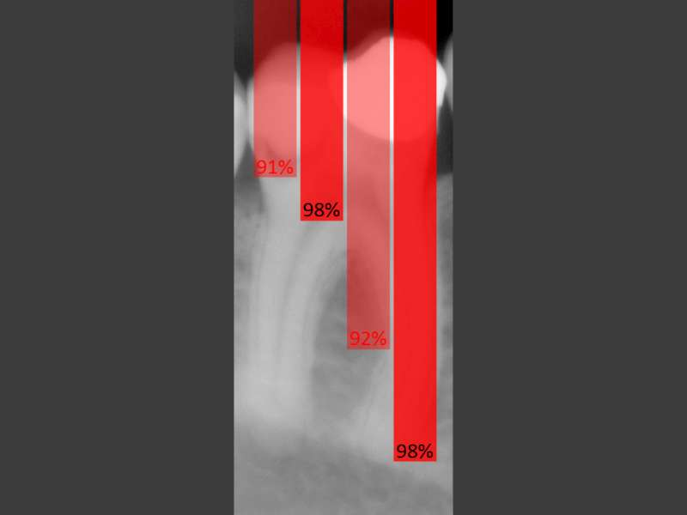
- Tand cariësvrij maken, open pulpa afdekken met ZnO-eugenol.
92% pijnvrij,
enkel te overwegen als pulpakamer niet vindbaar is of niet te verdoven
- Snel – veilig – minder accuraat

- Pulpotomie
98% succes
Voorkeursbehandeling als je te weinig tijd hebt
- Snel – veilig – accuraat

- Partiële pulpectomie
91%: slagingspercentage zakt
- Niet snel – niet veilig – niet accuraat

- Volledige pulpectomie
98% pijnvrij
Beste behandeling als je voldoende tijd hebt/plant om de behandeling in 1 zittijd af te werken
- snel(geen tijdverlies) – veilig - accuraat

Necrotische pulpa zonder zwelling en malaise
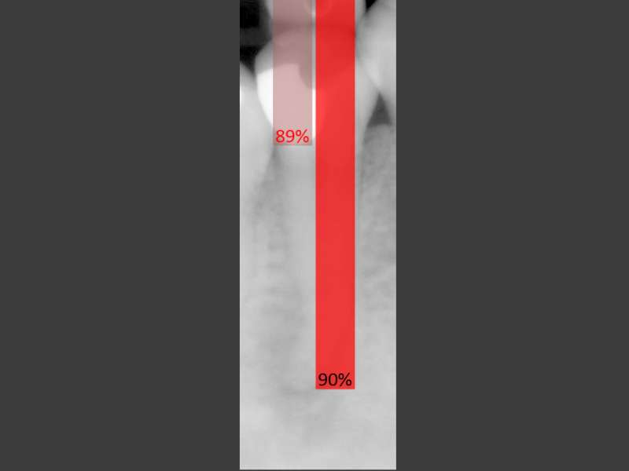
- Pulpotomie
89% pijnreductie, 11% komt terug wegens heel veel pijn.
- Snel – veilig – accuraat

ANTIBIOTICA IS GEEN MEERWAARDE
11% komt terug met pijn: verwittig de patiënt
Patiënt moet op korte termijn terugkomen voor verdere behandeling

- Pulpectomie tot 30/06
90% pijnreductie na 2 dagen
Geen beletsel om definitief te vullen.
- Veilig – accuraat
- Vervolgafspraak kan langer wachten

Wat als pulpotomie of pulpectomie niet kan?
(moeilijke herbehandeling met stift en / of ledge)

- Het occlusie slijpen : pijnverlichting
- GEEN antibiotica indien enkel percussiepijn. ENKEL pijnstillers en behandeling zo snel mogelijk plannen

Necrotische pulpa met zwelling en malaise
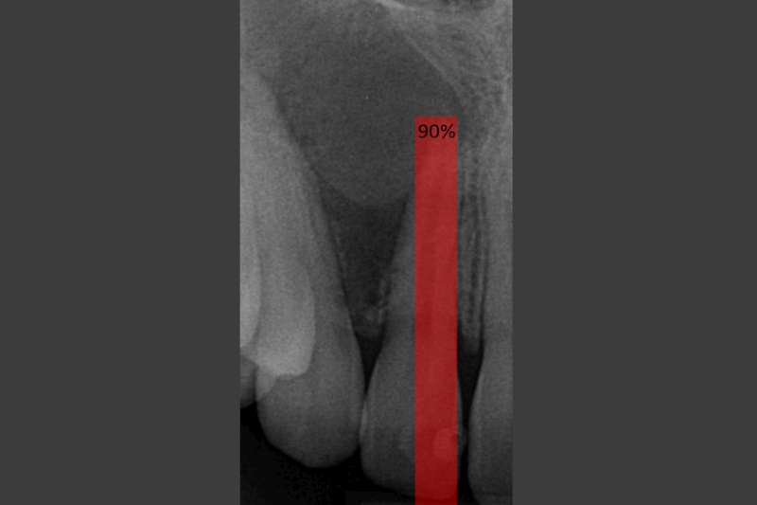

VOLLEDIGE PULPECTOMIE IS NOODZAKELIJK
- 90% slaagkans op pijnreductie als er etterafvoer is en je het kanaal volledig kan prepareren
- Etterafvoer vermindert na 20min
- 70% slaagkans indien het kanaal niet volledig kan worden gereinigd
  - Snel terugzien is de boodschap
ETTERAFVLOEI DOOR INCISIE
Voldoende diep snijden
Loodrecht op gingivarand insnijden

ANTIBIOTICA VOORSCHRIJVEN
Eerste keuze: (level IV, grade C)
- amoxicilline: 1-2 g per dag in 3 à 4 giften gedurende 3-5d
Alternatief bij IgE gemediëerde penicilline-allergie: (level IV, grade C)
- clarithromycine: 500-1 000 mg per dag in 2 giften gedurende 5-7d
- azithromycine: 500 mg per dag gedurende 3d
- roxithromycine: 300 mg per dag in 2 giften gedurende 7d
- metronidazol: 1,5 g per dag in 3 giften gedurende 7d
Alternatief bij uitgesproken lokale uitbreiding: (level IV, grade C)
- clindamycine: 1,8 g per dag in 3 giften gedurende 3-5d

Angstige patiënt
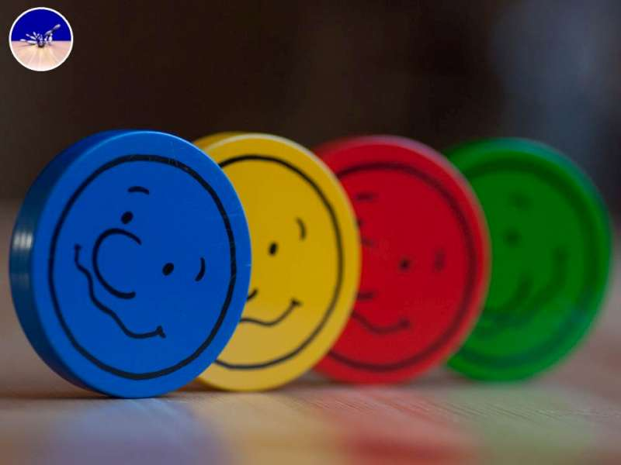
- Hoe groter de angst, hoe meer pijndrempel verlaagt
- Hoe groter de angst, hoe meer napijn
- Hoe groter de angst, hoe slechter de genezing

Tips voor de angstige patiënt
- Warme rustige ontvangst in de praktijk, gemoedelijke kleuren in de wachtkamer
- Elke patiënt moet het gevoel hebben dat zijn klachten serieus genomen worden. De patiënt mag niet de indruk krijgen dat hij de praktijkwerkzaamheden verstoort
- De patiënt moet weten dat pijncontrole een belangrijke zorg is voor de tandarts
- Goede info over aard en oorzaak van de pijn vóór de behandeling is belangrijk (ook als bevestigingsdiagnose).
- De patiënt moet duidelijk gemeld worden dat vervolgafspraak nodig is, DIT MOET OOK IN HET DOSSIER STAAN
- Geef tijdens de behandeling aan wanneer de patiënt iets kan voelen
- Vraag patiënt om aan te geven wanneer het pijn doet. Bv met een ‘klikker’: hiermee geven we letterkijk tastbare controle aan de patiënt
- MP3-speler meebrengen helpt, dit mag aan de telefoon aangegeven worden
Verdoven
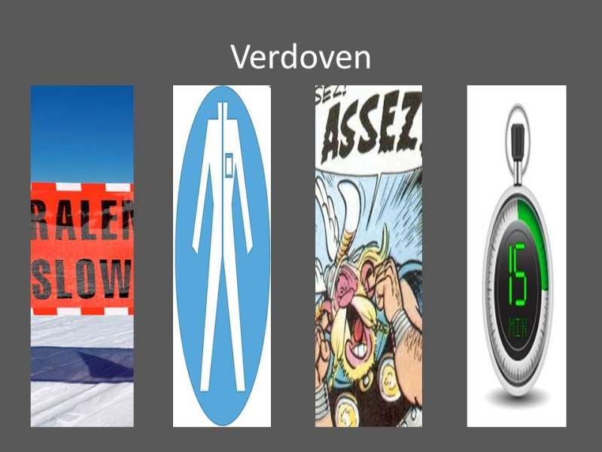
Gouden regel: traag – overal – onmiddellijk voldoende hoeveelheid – lang genoeg wachten (15min)

- Traag: 1 minuut per carpule is minimum
- Overal: - Spix ook vestibulair en linguaal ( Gow-gates techniek is ook en optie)
- Bovenkaak: ook palataal
- Onmiddellijk voldoende: = 2 capsules spix maar wel spix(1 carpule) + infiltratie (1 carpule)
- Spix werkt pas na 15 minuten

Welke verdoving?
- Block anesthesie: articaïne en lidocaïne werken even goed, maar pas na 15min
- Infiltratie anesthesie: articaine is beter dan lidocaine owv thiophene-ring
- Antibiotica of pijnstillers helpen NIET om de verdoving te verbeteren.

Onvoldoende resultaat
- Supplementaire verdoving:
  - Intra osseus: zeer effectief
  - Intrapulpair: verwittig patiënt dat het even pijnlijk is
  - Intraligermentair
- TACAYPHYLAXIS: bijverdoven achteraf is minder effectief

Praktische tips bij het openen van de pulpakamer
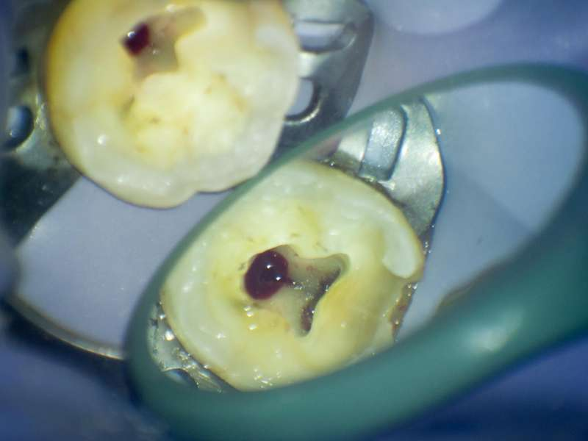
- Boor: diamendo = snel, veilig en doeltreffend (met snijdende punt)
  - Cervicale structuren worden maximaal behouden
- Indien de pulpakamer niet gevonden wordt -> neem tijdig “evaluatie-RX”
- Pulpadak volledig verwijderen
- Watje gedrenkt in NaOCl 5min in pulpakamer duwen om bloeding te stoppen bij pulpotomie met vitale pulpa
- Indien bloeding niet stopt -> bloedend kanaal prepareren tot de apex
- Bloeding gestopt -> medicament insluiten ? Maakt niet uit.
  - Cariësvrij en lekkagevrij is de prioriteit
- Voorlopige vulling: cavit 4-5mm dik als je snel een afspraak kan geven (> 2 weken) Indien afspraak verder weg, dan glasionomeer , IRM, ZnO-Eugenol,…..
CAVE! Zorg ervoor dat cavit niet in de kanalen wordt geperst bij pulpotomie -> pijn door druk op de zenuw

MAAR: SNEL – VEILIG – ACCURAAT = wortelkanaalbehandeling onmiddellijk afwerken t.e.m. coronale afsluiting

3. Praktijkbeheer - Agendabeheer
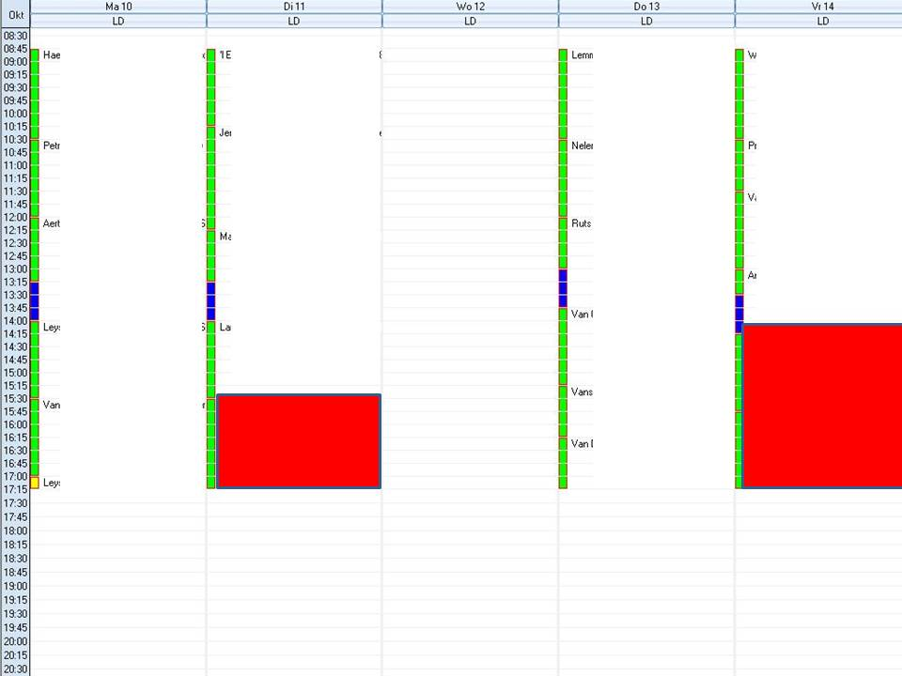
URGENTIES = STRESSVOL door - tijdsgebrek
- slechte verloning
- niet nagekomen vervolgafspraken

- Tijdsgebrek:
  - Duur: 10min: ontvangst en diagnose
10min: verdoven + rubberdam 40 min
15min: pulpotomie, spoelen, afsluiten
5min: nazorg + betalen

  - Balieassistente = ideale buffer
- kan zich verschuilen achter instructies van de tandarts
- patiënt zal zich makkelijker schikken naar de regels van de praktijk
- moet hiervoor opgeleid zijn en hierdoor voldoende autonomie hebben om te beslissen.
Boek: Zelfstandig handelen voor tandartsassistentes deel 3
  - Agendaplanning :
- BINNEN DE ECHTE WERKTIJD (anders krijg je het gevoel dat de patiënt jouw tijd gestolen heeft)
- urgenties moeten niet ’s avonds: patiênt heeft een probleem, hij moet zich aanpassen
- OP DAGBASIS
- pulpitis belt bijna altijd vóór 10u ’s morgens
- Dus rond de middag kan of op einde van de dag, binnen de werktijd
- OF OP WEEKBASIS: grote blokken (80min) op woensdag of vrijdag (vrijdag vroeger stoppen is voor de meeste patiënten geen probleem, voor ons ook niet trouwens ☺)

- Verloning
Urgenties zijn stressvol, vragen tijd, materiaal, expertise
  - deze moeten verloond worden
  - breng de patiënt bij het maken van de afspraak op de hoogte van de kostprijs
  - plan de urgentieplaatsen buiten de conventie-uren. Bereken wat jouw uurloon moet zijn en bereken hoeveel tijd jij nodig hebt voor een urgentie of werk de wortelkanaalbehandeling in 1 zittijd af.

- NGNV (niet gekomen niet verwittigd)
- Urgenties leveren redelijk veel niet nagekomen afspraken op
- Werk de wortelkanaalbehandeling in 1 zittijd af
- OF bel de dag vóór de vervolgafspraak naar de patiënt om de afspraak te bevestigen (koen’s standaard zin)

URGENTIES = COOL -Urgentie kan trouwe patiënt worden
-werkt patiënten bindend
-geeft voldoening om mensen te helpen
-kan goed bron van inkomsten zijn.

RELATIE ALGEMEEN TANDARTS – ENDODONTIST

- Urgentie blijft de bevoegdheid van de algemene tandarts
- Goede relatie met endodontist: tandarts vangt urgenties op – endodontist vangt moeilijke urgenties op

Onze opinie over samenwerken:
De algemeen tandarts moet zich inspannen om de urgentie op te vangen en de patiënt geïnformeerd door te sturen naar de endodontist. De endodontist moet zich inspannen om de algemeen tandarts te helpen bij probleemgevallen.

- Trauma
www.dentaltraumaguide.org

Referentielijst

Endodontische spoedgevallen, diagnositek en behandelignen van pijnklachten in de tandartspraktijk, Prof Dr. Edgar Scäfer, Nederlandse redactie; dr. Luc Van Der Sluis. Prelum uitgevers ISBN 9789085620631
Standby praktijkreeks voor tandartsassistente, Zelfstandige behandeligen deel III, D.M. Voet Bohn Stafleu van Loghum ISBN 9031343757
Seltzer and Bender’s Dental Pulp, Second Edition KM Hargreaves, F Tay, HE Goodis Quintessence Publishing ISBN 9780867154801
Building effective strategies for the management of endodontic pain, K Keiser KM Hargreaves, Endodontic topics 2002, 3, 93-105
Clinical strategies for managing endodontic pain, PA Rosenberg, Endodontic topics 2002, 3, 78-92
Rethinking ferrule – an new approach to an old dilemma, A Jotkowitz N Samet, British Dental Journal, vol 209, jul 2010
Bijsluiter contactpunt 12/2011 ledeninformatie
www.cbfi.be
Google: “Bapcoc gids 2008” pag 72
Cohne’s Pathways of the pulp, tenth edition pag 698
JOE Volume 34, number 1, jan 2008p 11-13
Google: “Is it safe to use articaïne? Mauricio Diaz”.
Hoe gaat het geven van een Gow-Gates block in zijn werk?
Kijk op http://vimeo.com/6508891
En op http://www.youtube.com/watch?v=0085_kJ5spI

